

**İSTANBUL TOPKAPI ÜNİVERSİTESİ**

**YAZILIM MÜHENDİSLİĞİ**

**Web Uygulamaları Geliştirme**

**Vize Projesi**

**ABDULLAH AKYÜZ**

**21040301050**

2024-2025 GÜZ YARIYILI

**Link**

[**https://drive.google.com/drive/folders/1LOkTE1SYpHTkMVcQ3xMKL_93LxM7KTIG?usp=drive_link**](https://drive.google.com/drive/folders/1LOkTE1SYpHTkMVcQ3xMKL_93LxM7KTIG?usp=drive_link)

**Konu** "Navin" adlı bir restoranın çevrimiçi platformu olarak tasarlanmış. Amaç, ziyaretçilerin rahatça bilgi alabilmesi, menüdeki lezzetleri keşfetmesi ve kolayca rezervasyon yapabilmesi. Restoran, zengin bir menü sunarak misafirlerine özel yemekler ve indirimli fiyatlar vaat ediyor. Kullanıcı dostu bir arayüzle, restoranın sunduğu yemeklerin görselleri ve içerikleri dikkatlice yerleştirilmiş. Ziyaretçilere telefon ve e-posta yoluyla kolayca iletişime geçme ve rezervasyon yapma imkânı tanınmış.

**Proje Sayfaları**

**1-Ana Sayfa**

Sayfanın üst kısmında bir "topbar" yer alır, burada restoranın adresi, çalışma saatleri ve iletişim bilgileri (telefon ve e-posta) kullanıcıya sunulur. Sayfanın ana başlık kısmında ise restoranın logosu, gezinti menüsü ve ziyaretçilere yönelik önemli bilgiler yer alır. Menüde, "Ana Sayfa", "Menüler", "Hakkımızda", "Şeflerimiz" ve "İletişim" gibi başlıklar bulunur. Ziyaretçilere, restoran hakkında detaylı bilgiye ulaşma ve kolayca rezervasyon yapma imkanı tanınır. Sayfa, modern bir tasarıma sahip olup, kullanıcı dostu bir gezinme deneyimi sunar.

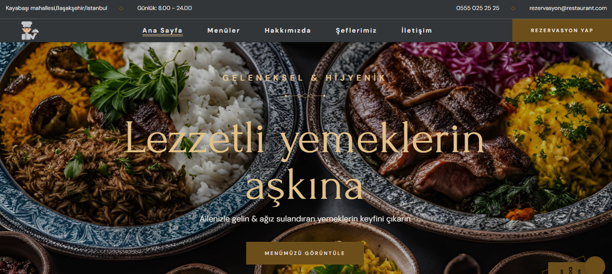

**Ana sayfa kodları aşağıdadır**

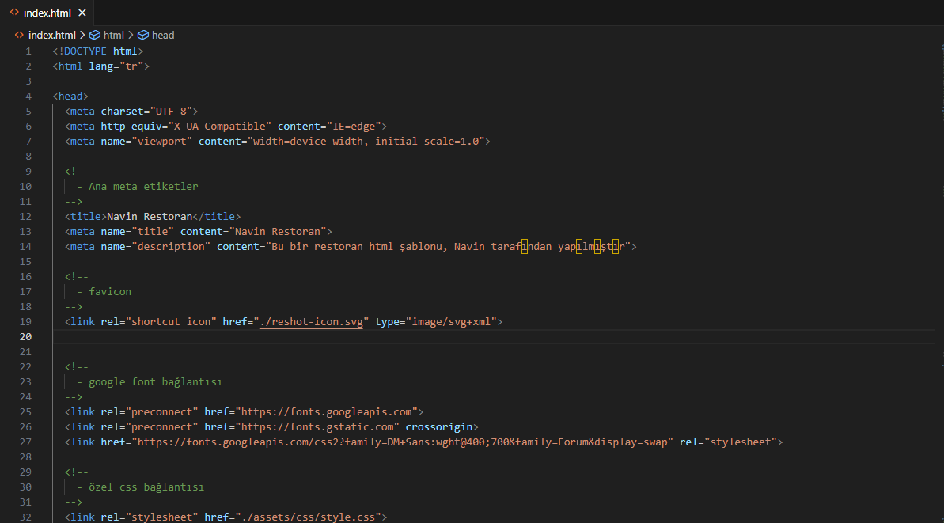

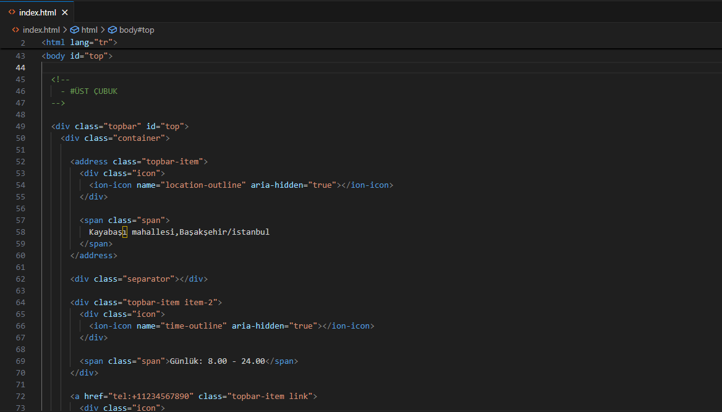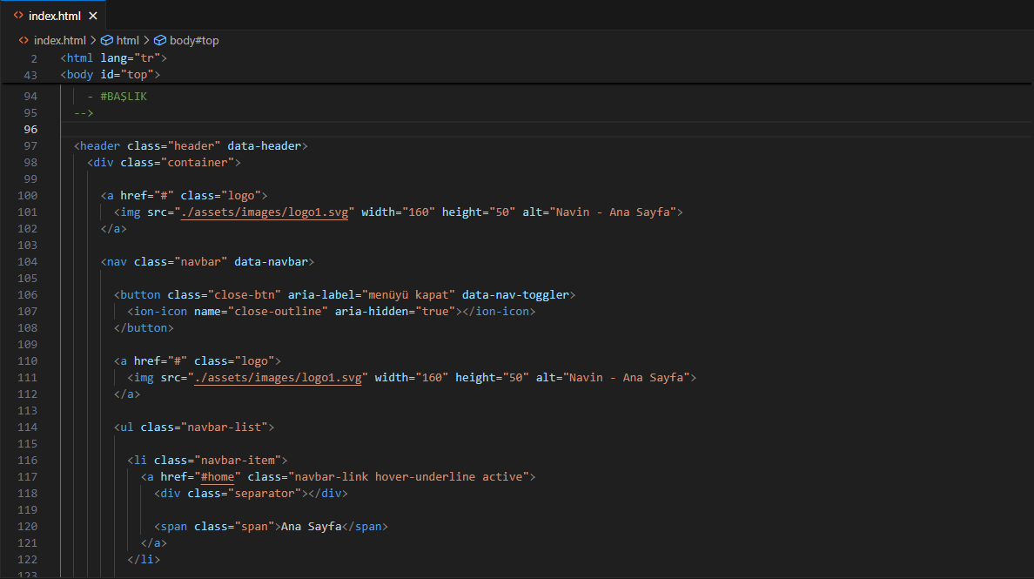

**2-Özel Yemek Sayfası**

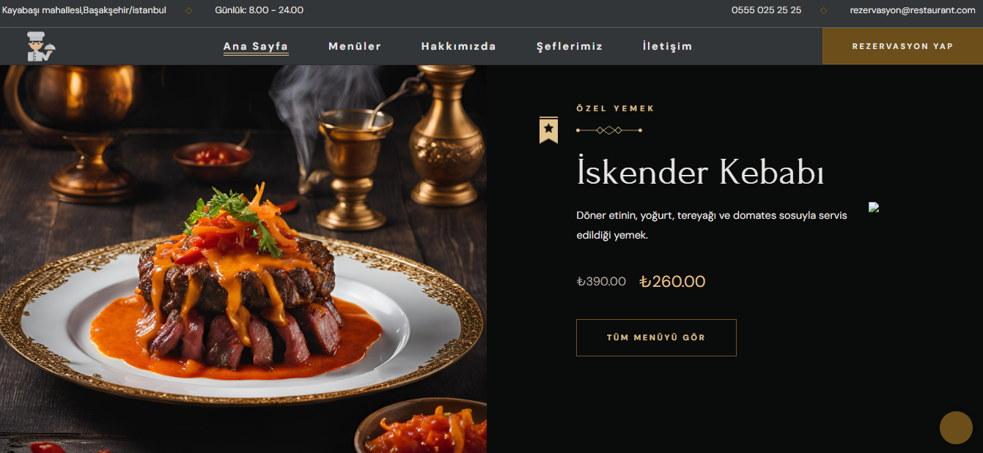

Bu bölüm, restoranın menüsündeki **özel yemek** için tanıtım yapan bir alanı temsil eder. Başlık kısmında, "Özel Yemek" başlığı ve ardından **İskender Kebabı** gibi özel bir yemek öne çıkmaktadır.

Bu bölüm, görsellerle zenginleştirilmiş olup, yemeğin sunumunu ve menüdeki indirimleri tanıtmaktadır. Ziyaretçilerin, "Tüm Menüyü Gör" butonuna tıklayarak restoranın tamamlayıcı menüsüne kolayca ulaşması sağlanmaktadır

Kodlar aşağıda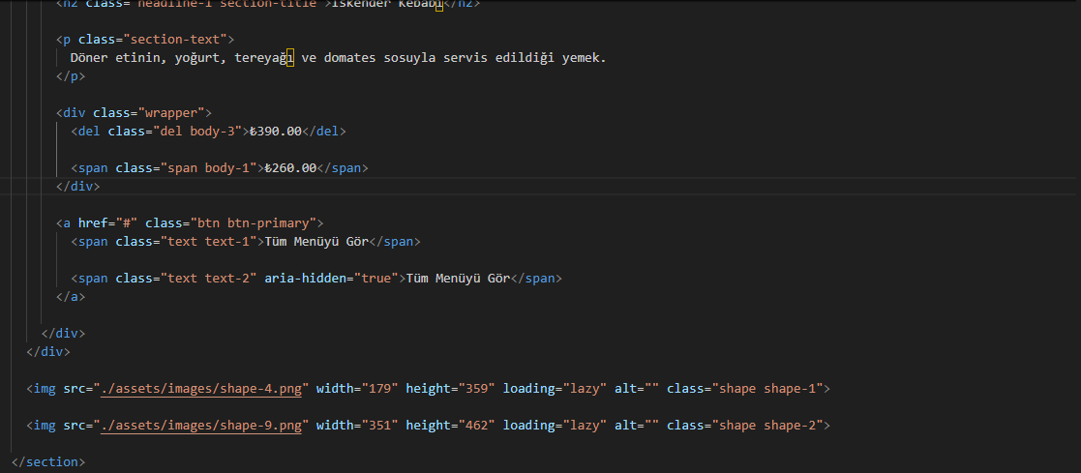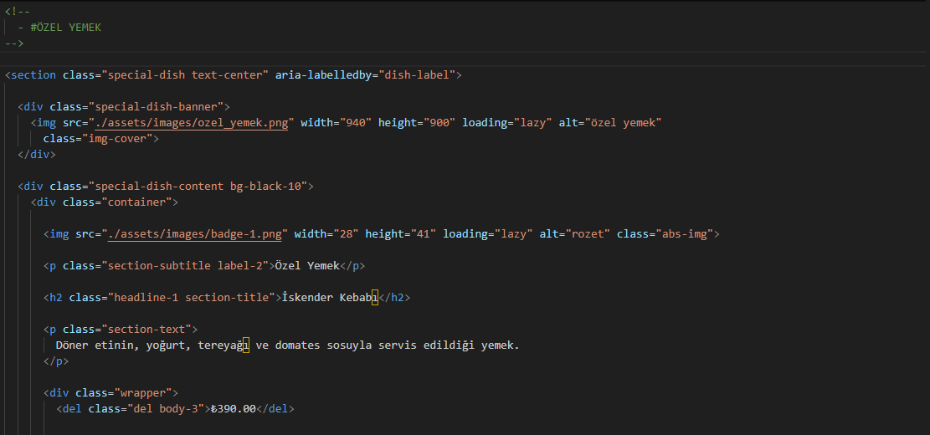

**3-Menu Sayfası**

Bu bölüm, restoranın **menü** kısmını tanıtan bir alanı ifade eder. Menü öğeleri görsellerle birlikte sunulmuş olup, her yemeğin ismi, fiyatı ve kısa açıklaması yer alır. Her bir yemek için fiyat ve kısa açıklamalar bulunmakta, kullanıcılar menü hakkında hızlıca bilgi alabiliyor. Görseller, yemeğin görsel cazibesini artırarak ziyaretçilerin iştahını kabartmayı hedefler.

Bu bölüm, restoranın sunduğu çeşitli lezzetleri tanıtmak için görsel ve metin kombinasyonlarından yararlanır ve kullanıcıları daha fazla keşfetmeye davet eder

Kodlar aşağıda

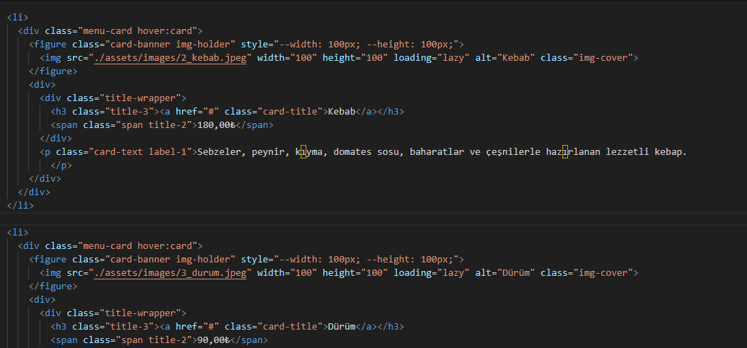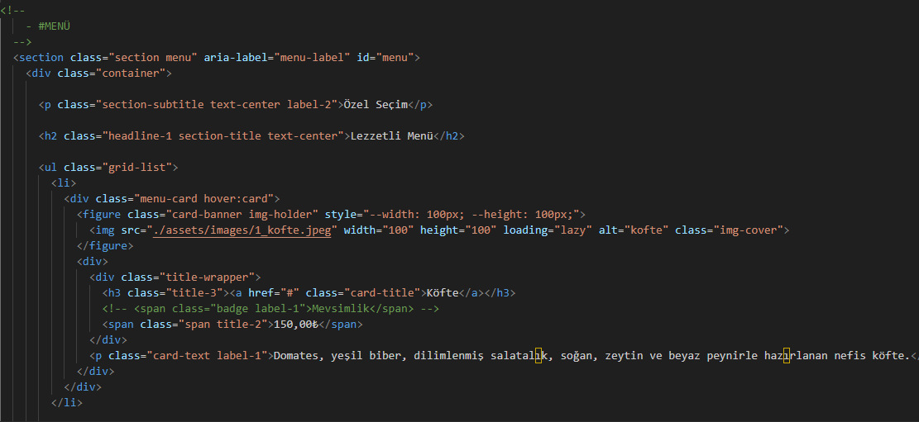

**4-Rezervasyon Sayfası**

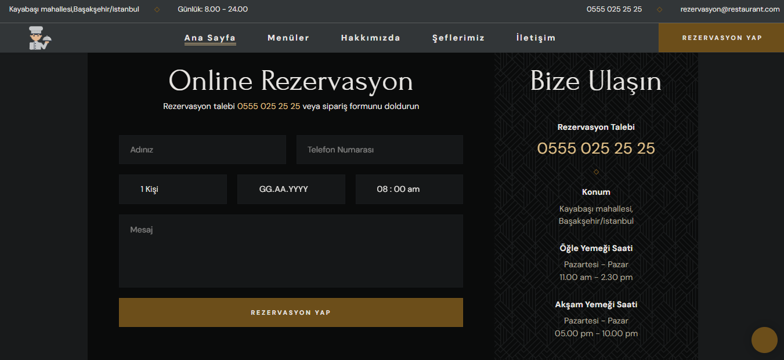

**Rezervasyon sayfası**, müşterilerin çevrimiçi olarak kolayca masa ayırtmalarını sağlar. Kullanıcılar, **isim**, **telefon numarası**, **kişi sayısı**, **rezervasyon tarihi** ve **zaman** gibi bilgileri girerek rezervasyonlarını oluşturabilirler. Ayrıca, bir **mesaj** bırakma seçeneği de sunulmuş olup, müşterilerin özel taleplerini iletmelerine olanak tanır. Alternatif olarak, **telefon numarası** üzerinden doğrudan iletişime geçmek de mümkündür. Sayfanın diğer kısmında, restoranın **adres** bilgisi ve **öğle** ile **akşam yemeği saatleri** gibi iletişim detayları yer alır. Bu şekilde, kullanıcılar hem rezervasyon yapabilir hem de restoranla ilgili tüm gerekli bilgilere kolayca erişebilirler.

Kodlar aşağıda

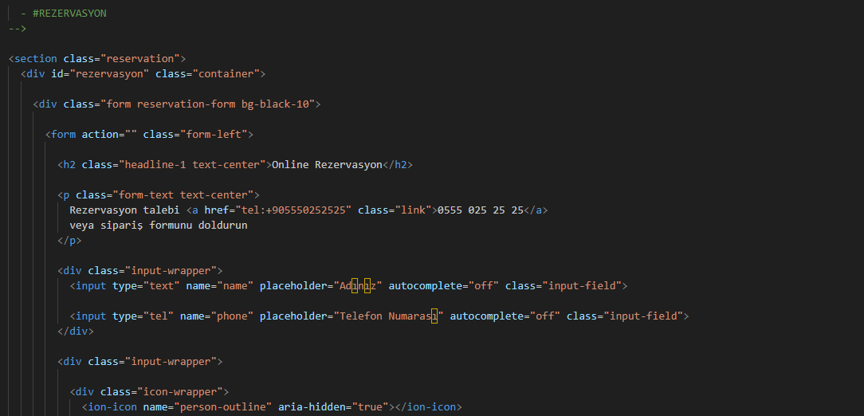

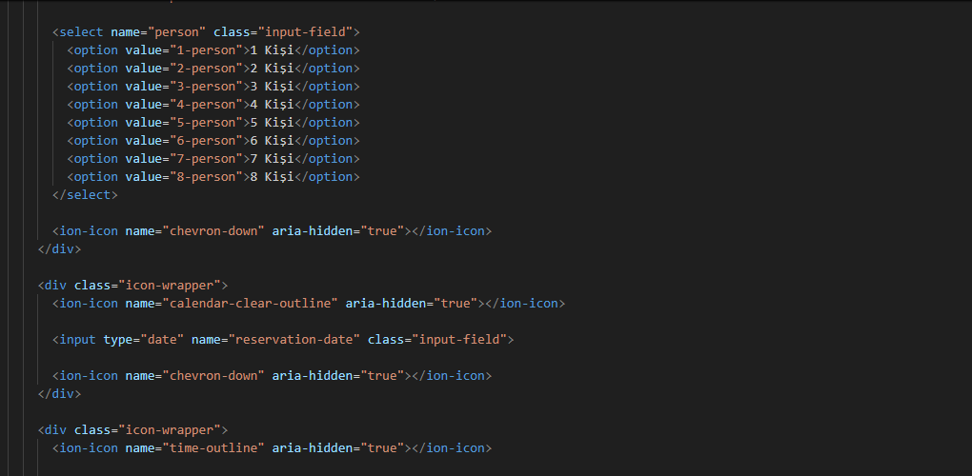

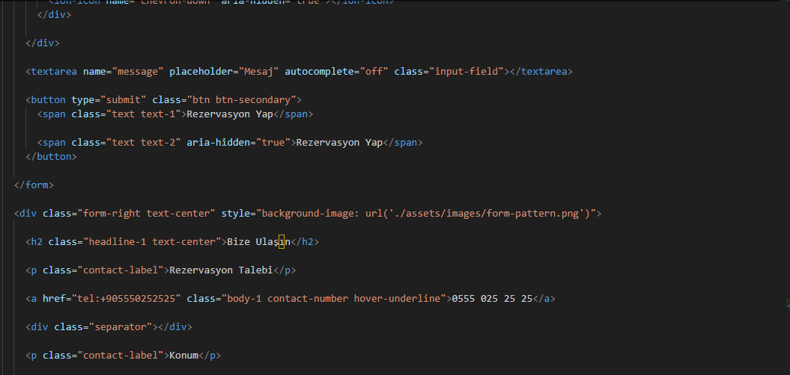

**5-Güçlü Yönlerimiz**

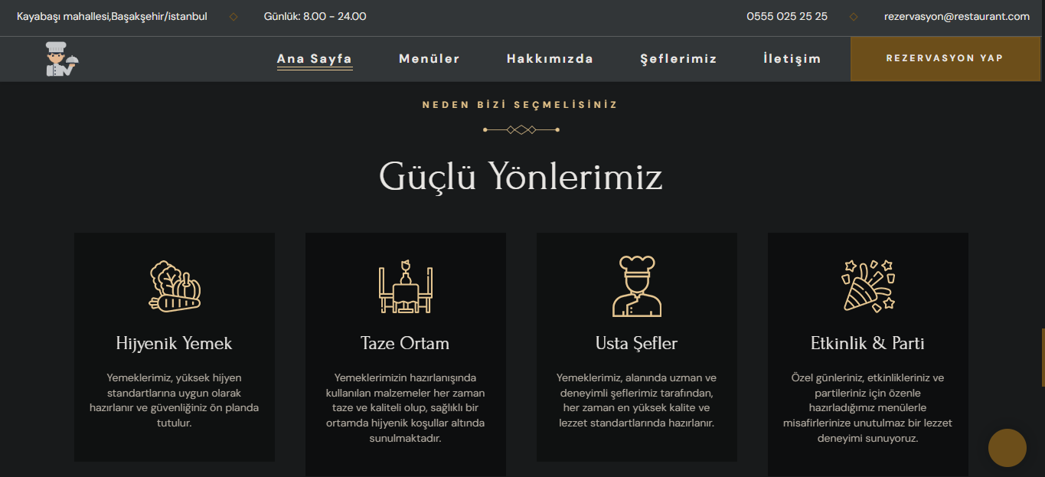

**Özellikler bölümü**, restoranın güçlü yönlerini vurgular ve neden tercih edilmesi gerektiğini açıklar. Bölümde, dört ana özellik sıralanır:

1. **Hijyenik Yemek**: Restoran, yemeklerini yüksek hijyen standartlarına göre hazırlar, bu da güvenliği ve sağlığı ön planda tutarak müşterilere güvenli bir deneyim sunar.
2. **Taze Ortam**: Yemeklerin hazırlanmasında kullanılan tüm malzemeler taze ve kaliteli olup, hijyenik koşullar altında sunulur.
3. **Usta Şefler**: Alanında uzman ve deneyimli şefler, yemeklerin her zaman en yüksek kalite ve lezzet standartlarına göre hazırlanmasını sağlar.
4. **Etkinlik & Parti**: Restoran, özel günler ve etkinlikler için özenle hazırlanmış menülerle unutulmaz bir lezzet deneyimi sunar.

Bu özellikler, restoranın kaliteli hizmet anlayışını ve müşteri memnuniyetine verdiği önemi gözler önüne serer.

Kodlar aşağıda

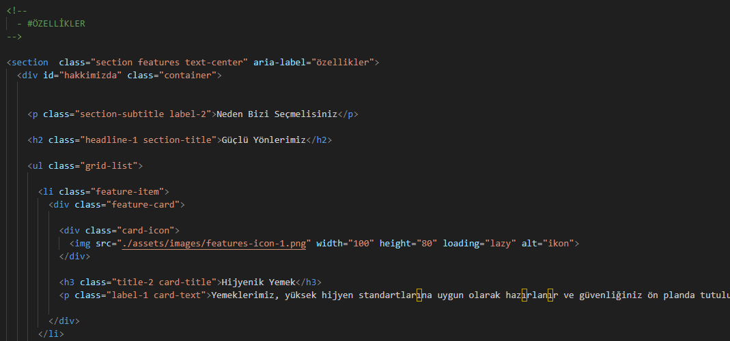

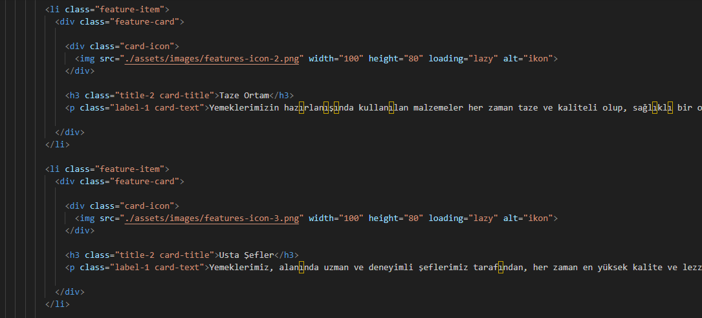

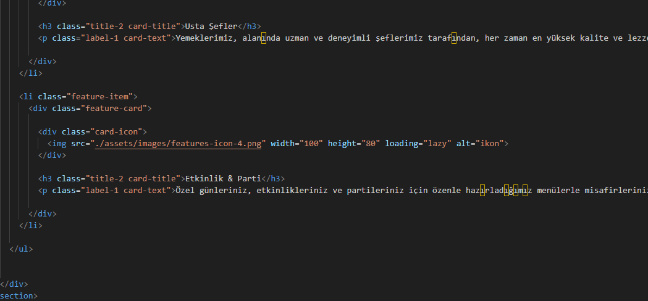

**6-Hakkımızda**

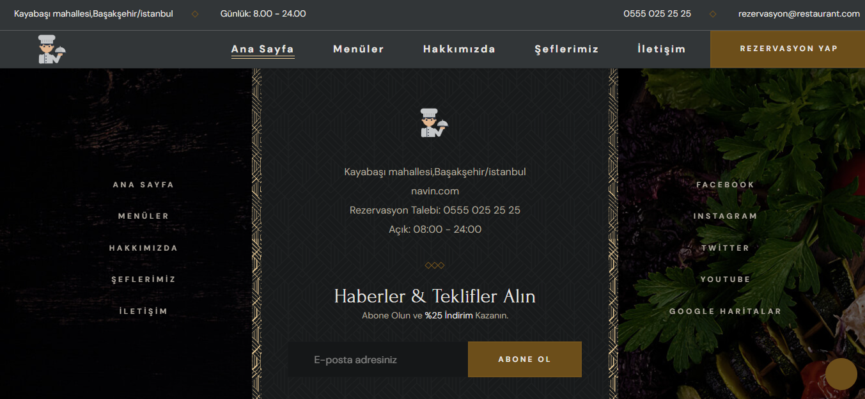

Bu kod, bir web sayfasının altbilgi (footer) bölümünü tanımlar ve ziyaretçilere çeşitli bilgiler sunar. Footer, web sayfasının alt kısmında yer alır ve genellikle iletişim bilgileri, sosyal medya bağlantıları, önemli sayfalara yönlendiren linkler ve telif hakkı bilgilerini içerir. Kodda, arka planda bir görsel ile stil verilmiş olan footer içinde, işletmenin adresi, e-posta ve telefon numarası gibi iletişim bilgileri yer alır. Ayrıca, restoranın açık olduğu saatler de belirtilmiştir. Abone olma alanı ile kullanıcıların e-posta adreslerini girip haberler ve teklifler almak için kayıt olmaları sağlanır. Sayfanın alt kısmında ise ana sayfa, menüler, hakkımızda, şeflerimiz gibi sayfalara bağlantılar eklenmiş, sosyal medya platformları (Facebook, Instagram, Twitter, YouTube) ve Google Haritalar bağlantıları ile ziyaretçilerin daha fazla bilgiye ulaşması sağlanır.

Kodlar aşağıda

